

Anexo:
Manual del usuario
PERCEPCIÓN UML

Alumno
A.P.U. PEREZ, Nicolás Ignacio

Directores
Mg. AMATRIAIN, Hernán

TRABAJO FINAL PRESENTADO PARA OBTENER EL GRADO
DE
LICENCIADO EN SISTEMAS

DEPARTAMENTO
DE DESARROLLO PRODUCTIVO Y TECNOLOGICO
UNIVERSIDAD NACIONAL DE LANUS

DICIEMBRE, 2018
- Modo online - Visual

- Inicio y primeros pasos.

Iniciar la actividad en Percepción UML es muy simple, tan solo hay que ingresar a la pagina oficial:

Link: http://node24730-uml-dc.jelastic.saveincloud.net/UML-DC/

Cabe destacar que el servidor puede ir migrando por lo cual el link puede llegar a cambiar, para evitar que los usuarios no estén al tanto de estos cambios, todos tienen acceso a las redes sociales, foros de preguntas y soporte online en las siguientes plataformas de interacción social:

Facebook: https://www.facebook.com/groups/546266565848437

Google: https://plus.google.com/102793582451064465757

Instagram: https://www.instagram.com/percepcionuml/

En dichas redes sociales se publicarán soluciones a problemas, ejemplos y en caso de ser necesario los nuevos links para acceder a la aplicación.

- Crear Login y DC

Si vas a crear un Diagrama de Clases desde cero, debes indicar con que mail lo vas a crear, generar una contraseña y darle un nombre al diagrama. Para conseguir esto hay que ir a la segunda opción de la pantalla inicial o en su defecto usar el método abreviado ALT + 2.

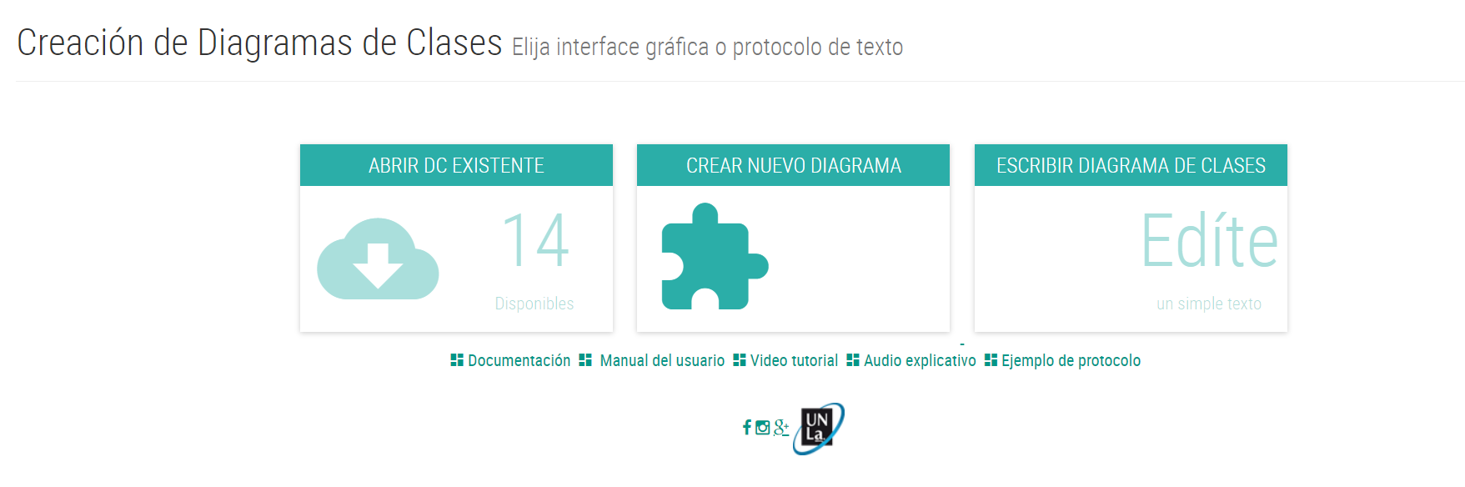

Una vez clickeado en CREAR UN NUEVO DIAGRAMA, tendremos que llenar el formulario:

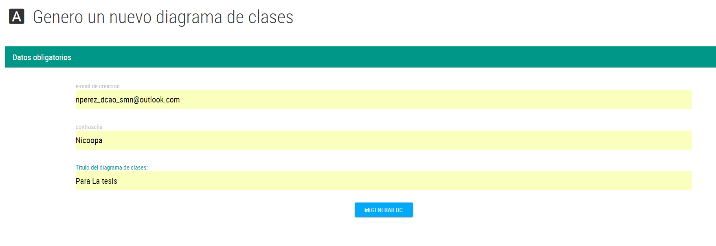

El único campo no obligatorio es el de contraseña, en caso de no poder una contraseña el sistema le asignara una que se enviara a su email para que no la olvide.

- Crear DC con un Login ya existente

Una vez que ya se realizo el paso b, ya podemos trabajar con uno o varios diagramas de clases.
Para ello vamos a la primera opción, ABRIR DC EXISTENTE, o en su defecto apretar ALT + 1.

Esto nos pedirá ingresar el mail de ingreso al DC y la contraseña.

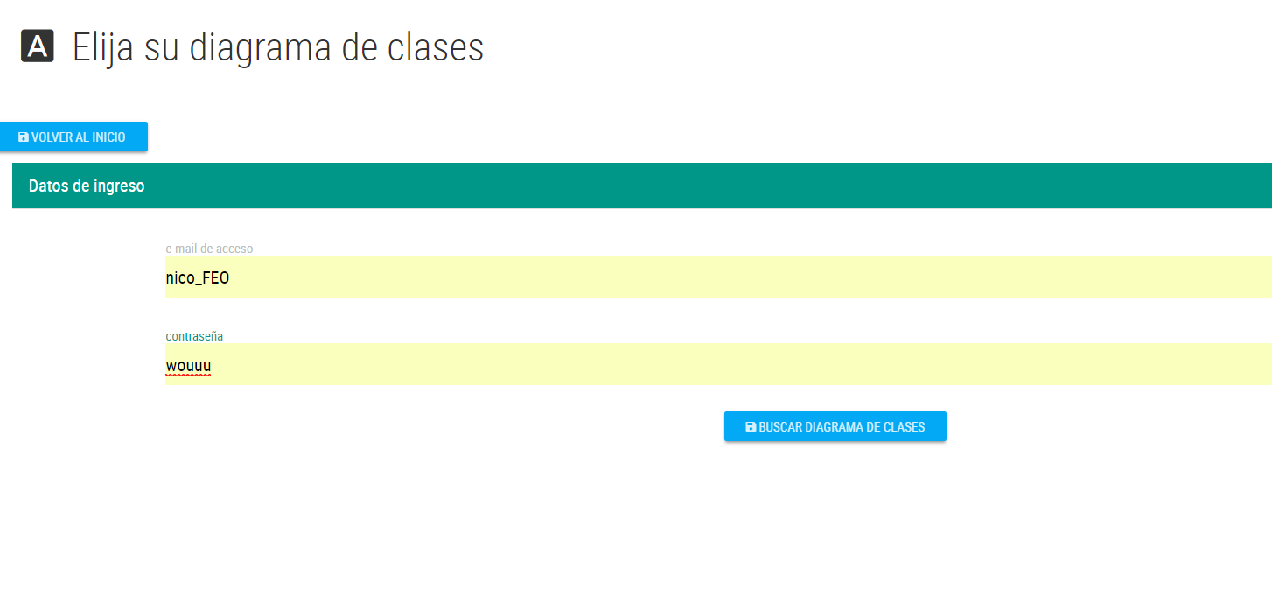
Si el Login es correcto aparecerá una pantalla con todos los DC que se crearon con esa cuenta:

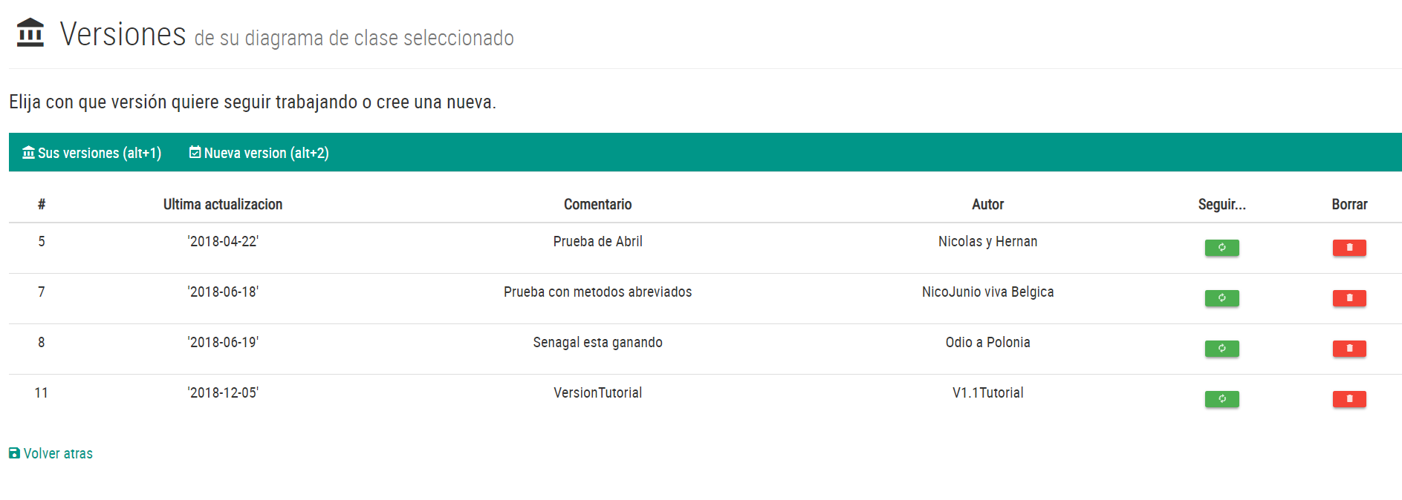
Es normal que la primera vez no tengamos nada en esta pantalla, por eso es necesario pasar al siguiente ítem de este manual.

- Primera versión de un DC

Una vez que estamos en la pantalla versiones, puede que no tengamos ninguna y queramos generarla. Para esto ir a la solapa NUEVA, o en su defecto ALT +2.

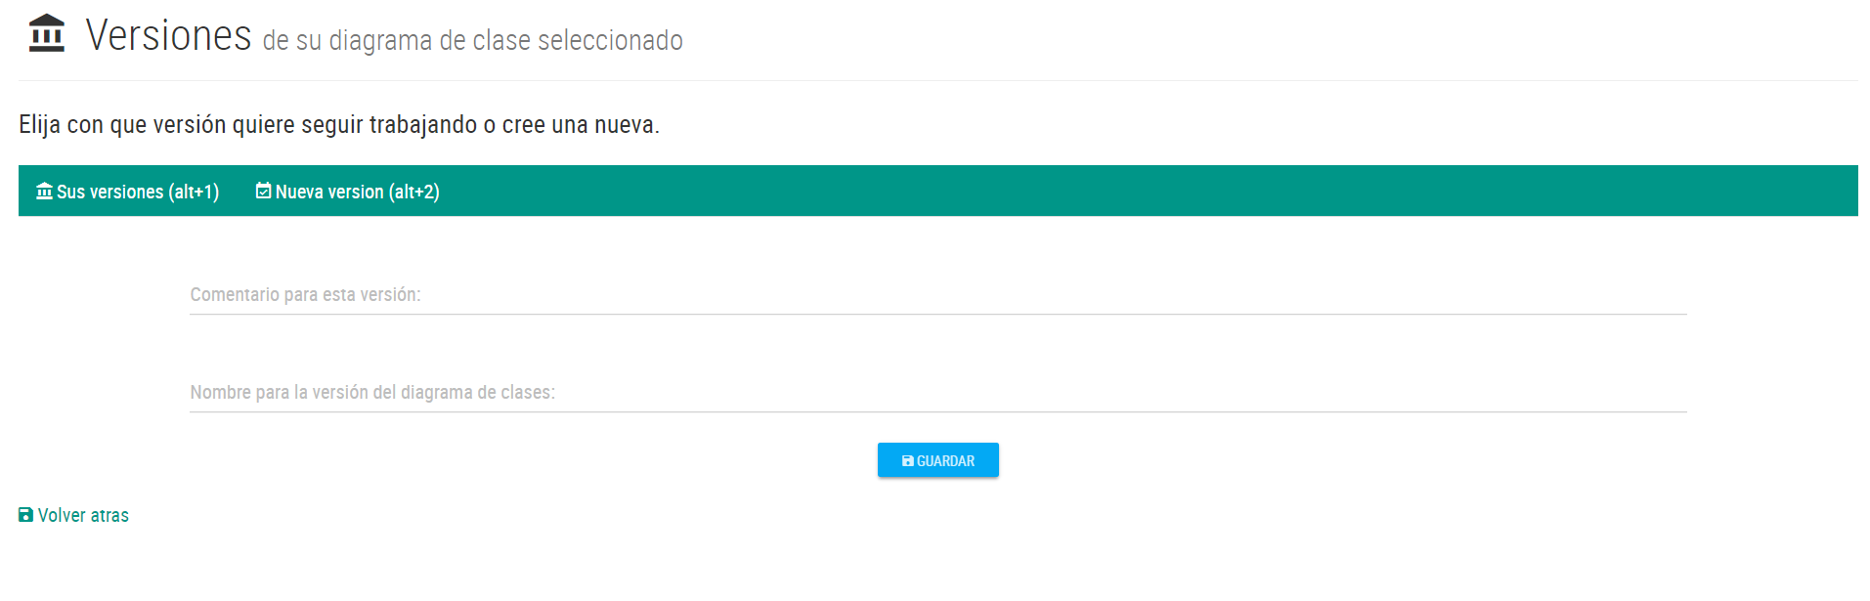
Esto nos pedirá un comentario descriptivo para el DC y un nombre único para este DC. Una vez llenos estos campos se presiona Generar.

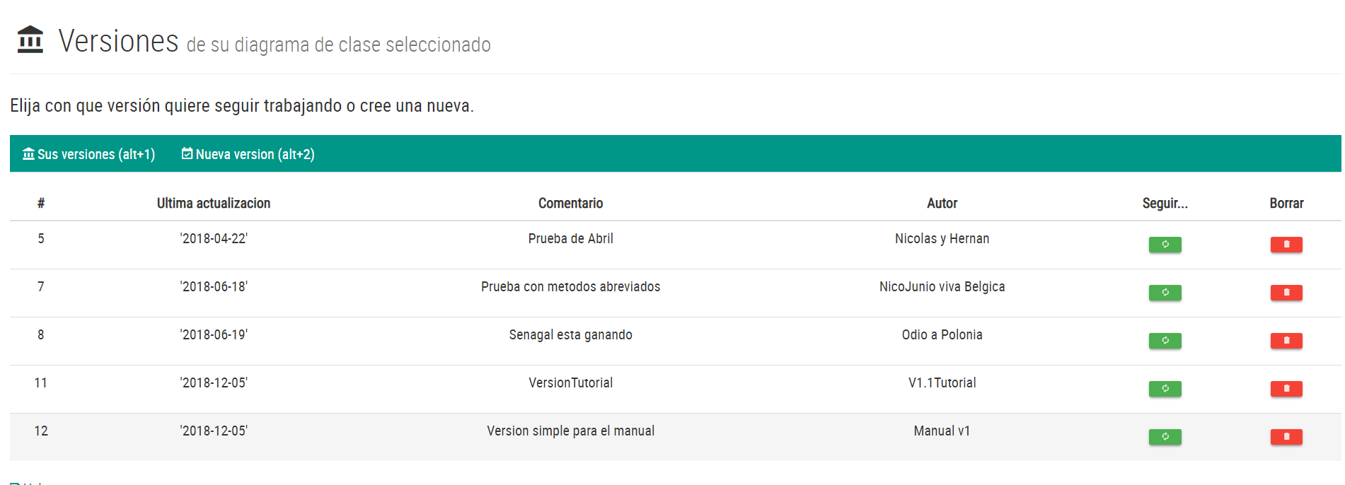

Ya tenemos disponible nuestra primera versión del DC.

- Trabajar sobre una versión de un DC.

Una vez que ya tenemos por lo menos una versión del DC podemos ir trabajando con esta versión. Presionar SEGUIR para trabajar con esta versión, en su defecto si se quiere eliminar por completo esta versión apretar BORRAR.

Al ir a SEGUIR, aparece una pantalla con todas las clases de este diagrama.
Es normal que inicialmente no tengamos ninguna clase. Las opciones de este menú son VER CLASES, NUEVA CLASE, VER DC, ENVIAR.

Como no tenemos ninguna clase, crearemos algunas. Para esto vamos a la solapa NUEVA CLASE.

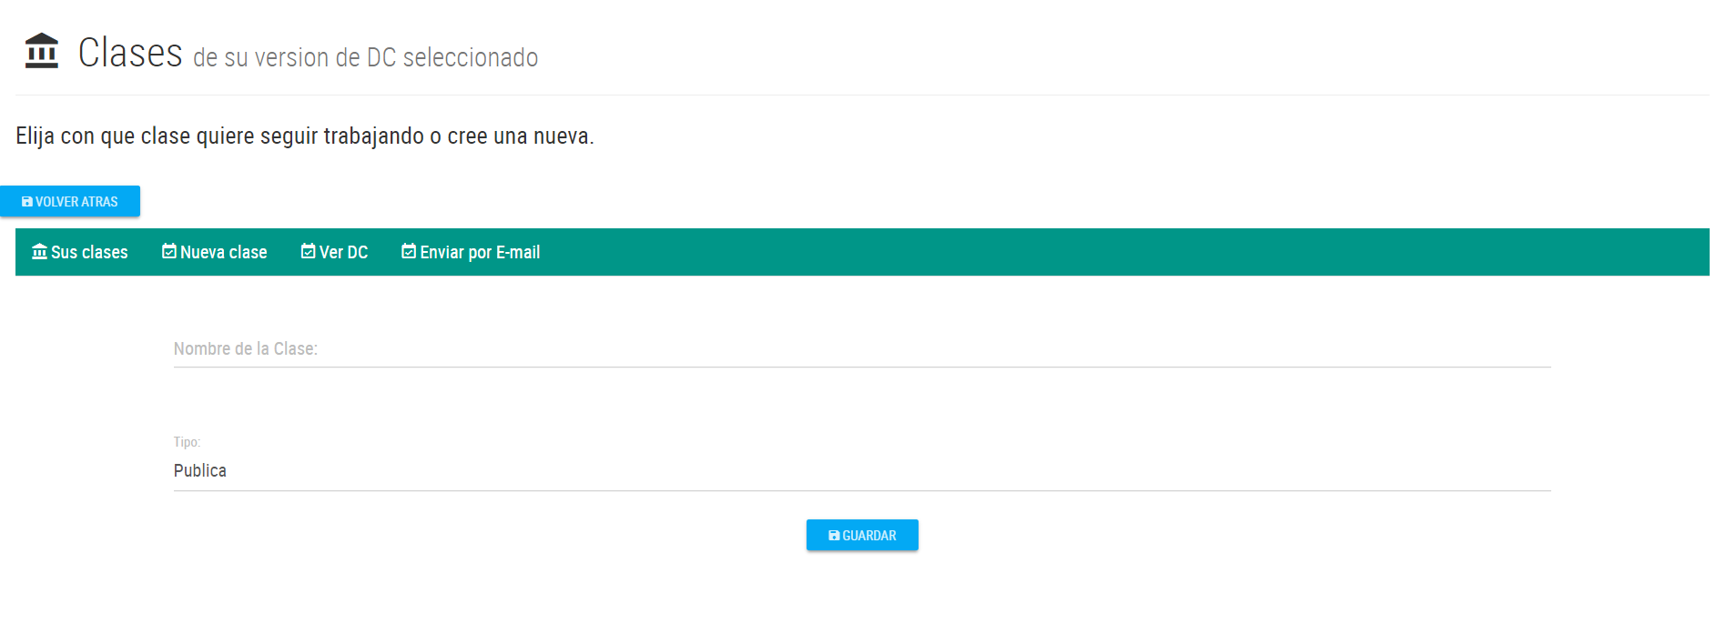

Esto nos pedira, el nombre de la clase y con un menu desplegable el tipo de clase.
Crearemos a modo de práctica, la clase Publica Persona, y la clase Interface Auto.

Al terminar se verá en el menú nuestras dos clases, con contadores que indican cuantos atributos, métodos y relaciones tiene cada una de estas clases:

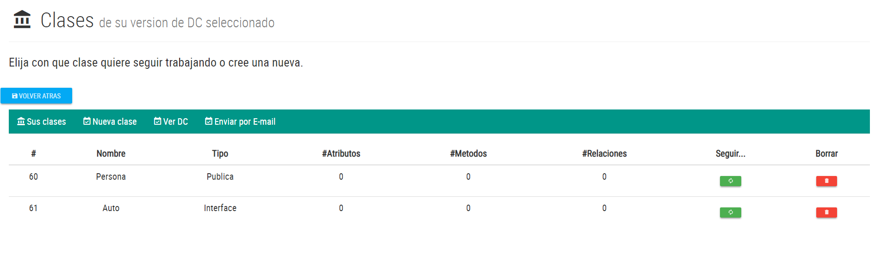
Ya podemos “PERCIBIR” este diagrama de clase, para esto vamos a la solapa VER DC.

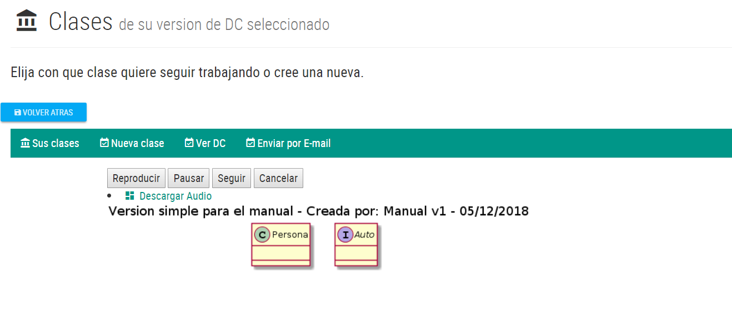
No solo vemos el DC que fuimos generando, si no también podremos escucharlo, clickeando en los botones de reproducción. También se puede descargar un mp3 con el audio del DC.

- Trabajar sobre una clase.

Si volvemos a SUS CLASES, y trabajamos con una de las ya creada, por ejemplo, PERSONA, por medio del botón SEGUIR, se despliega un menú así:

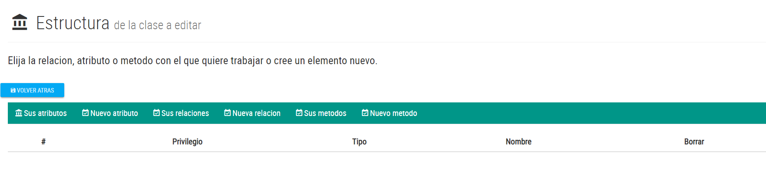
Aquí se verán los atributos, métodos y relaciones de la clase. Además podremos crear nuevos desde esta misma pantalla, por ejemplo, creemos 3 atributos nuevos. DNI, NOMBRE y APELLIDO. Para esto vamos a NUEVO ATRIBUTO.

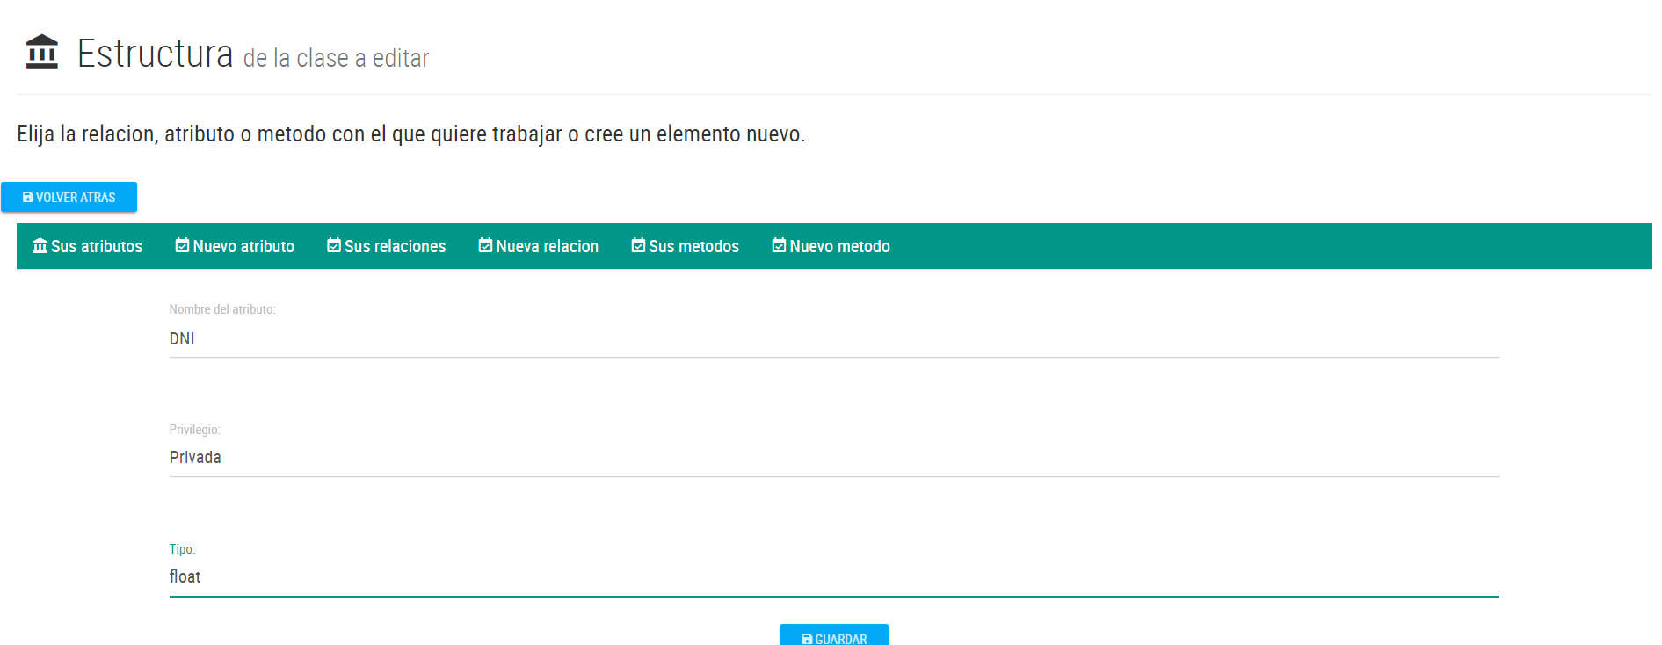

Al generarlos, nuestra pantalla quedara algo así:

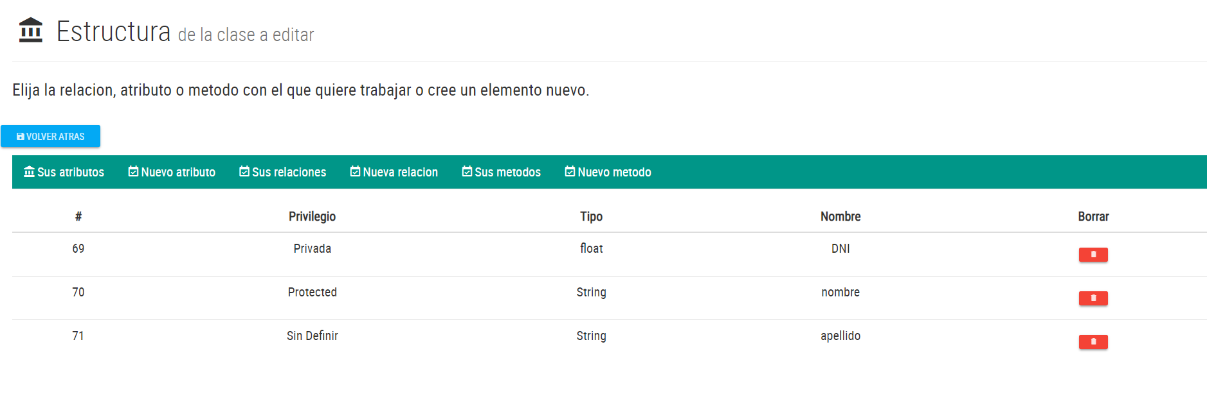
Ya tenemos atributos, podemos crear relaciones ahora, por ejemplo, entre Persona y Auto, para esto vamos a NUEVA RELACION.

Elegimos el tipo de relación, con que clase es la relación, y la multiplicidad de la relación, de ser necesario. Por ejemplo:

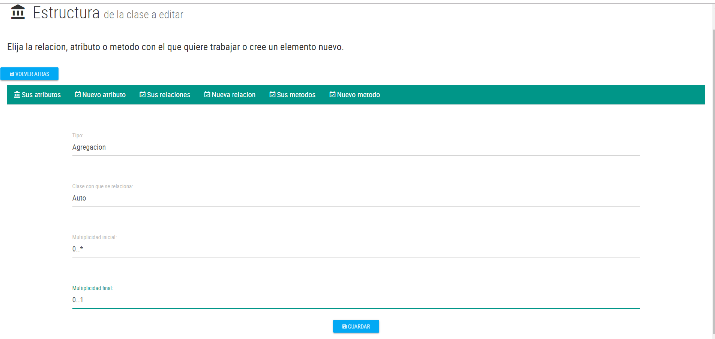

Al apretar generar, ya podemos ver la relación yendo a SUS RELACIONES. Crearemos otra más, entre PERSONA Y PERSONA.

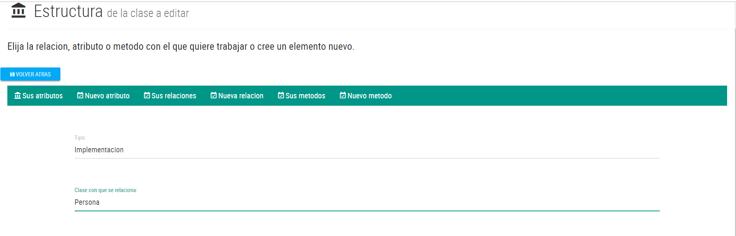

La visualización de ambas seria algo así:

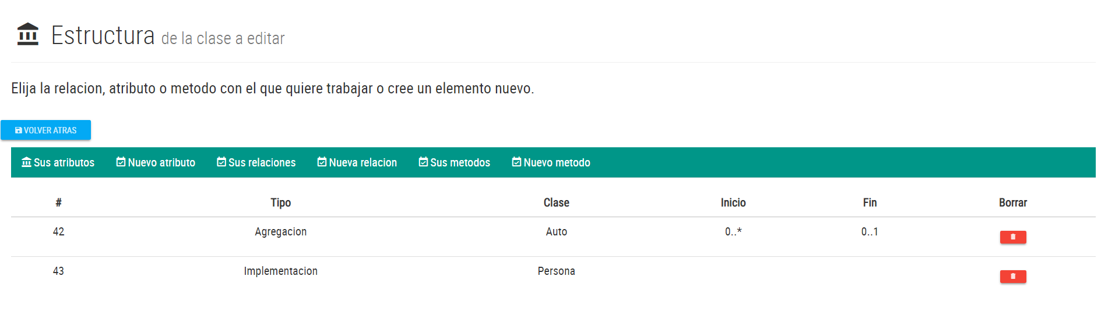

Por último, nos faltaría poder agregar métodos, para esto vamos a NUEVO METODO.
Tendremos que elegir el nombre del método, el privilegio y el retorno de este.

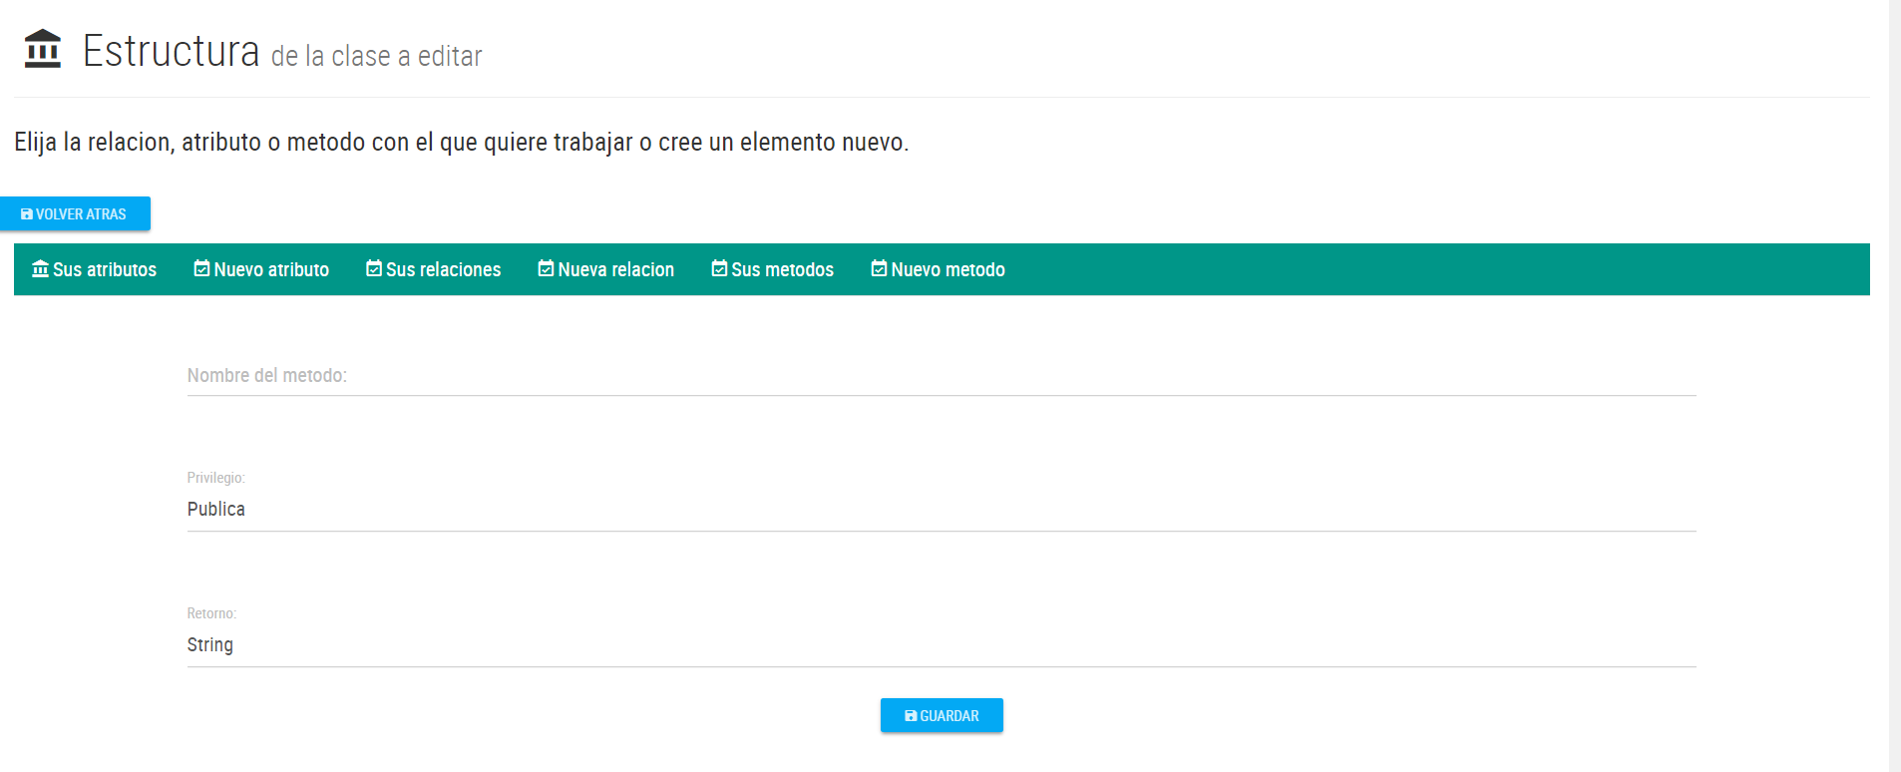
Crearemos dos métodos, estimaEdad, que devuelve un entero, del tipo público.

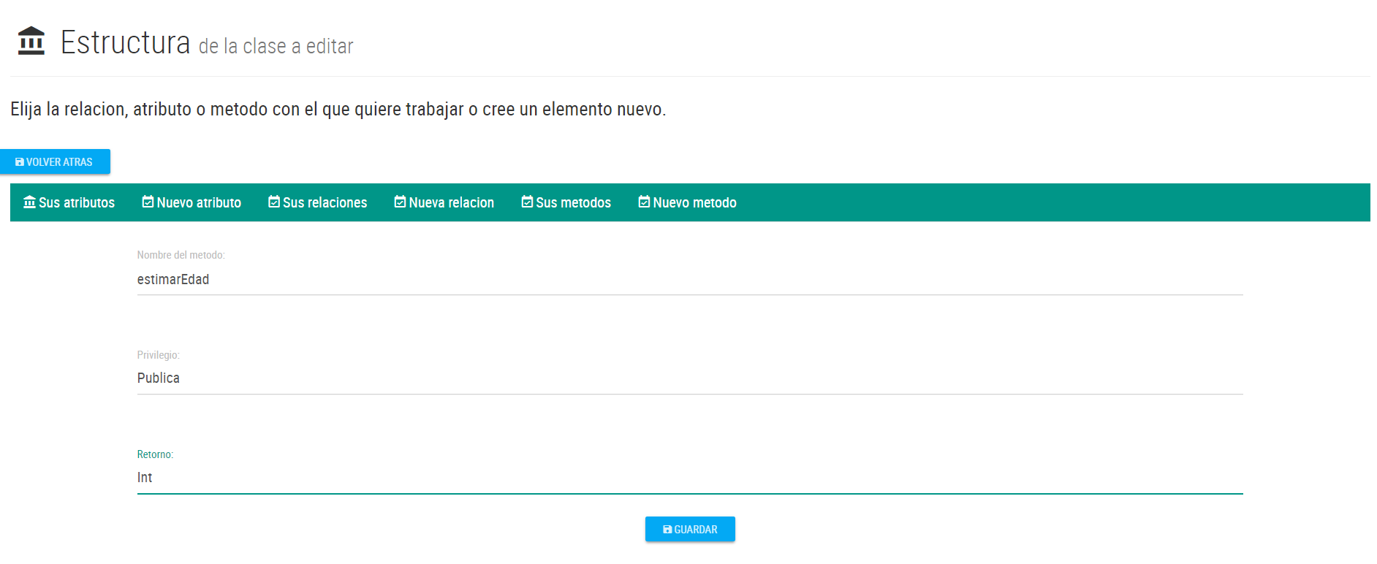

Ahora creemos uno que tenga argumentos, por ejemplo, un método público, mostrarAuto, que retorna un void, pero tiene como argumento un Auto.

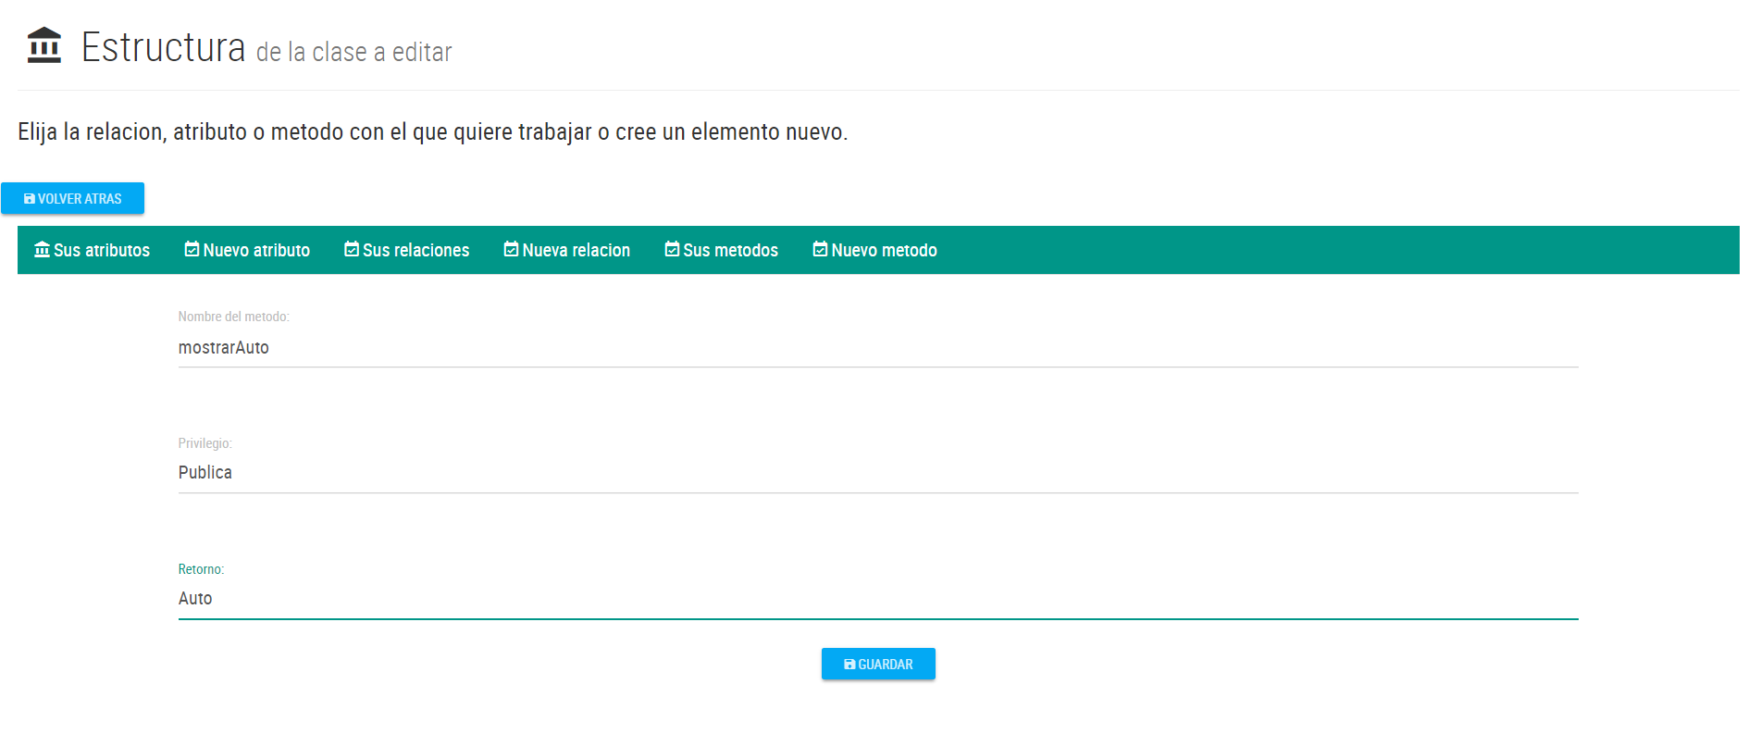
Esta claro, que hicimos lo mismo en los dos últimos ejemplos, pero ¿como hacemos para agregar argumento?, vamos a SUS METODOS, veremos algo así:

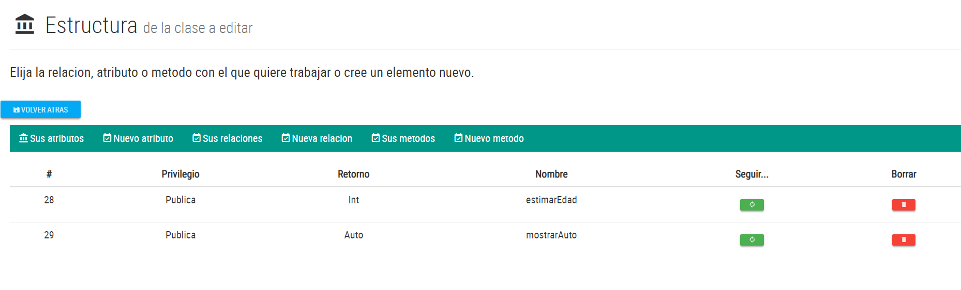
Aquí tenemos compactos todos los métodos, si queremos agregarle argumentos a alguno de estos métodos, vamos a SEGUIR, por ejemplo, con mostrarAuto:

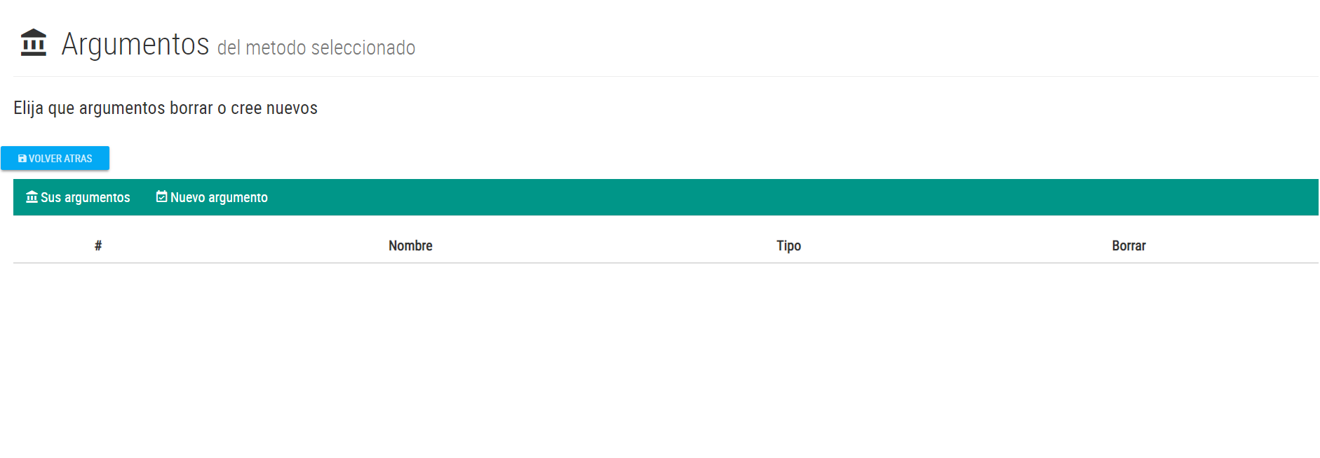
En esa pantalla se verán los argumentos, que naturalmente no hay ninguno, para crear uno vamos a NUEVO ARGUMENTO. Y completamos a gusto lo valores.

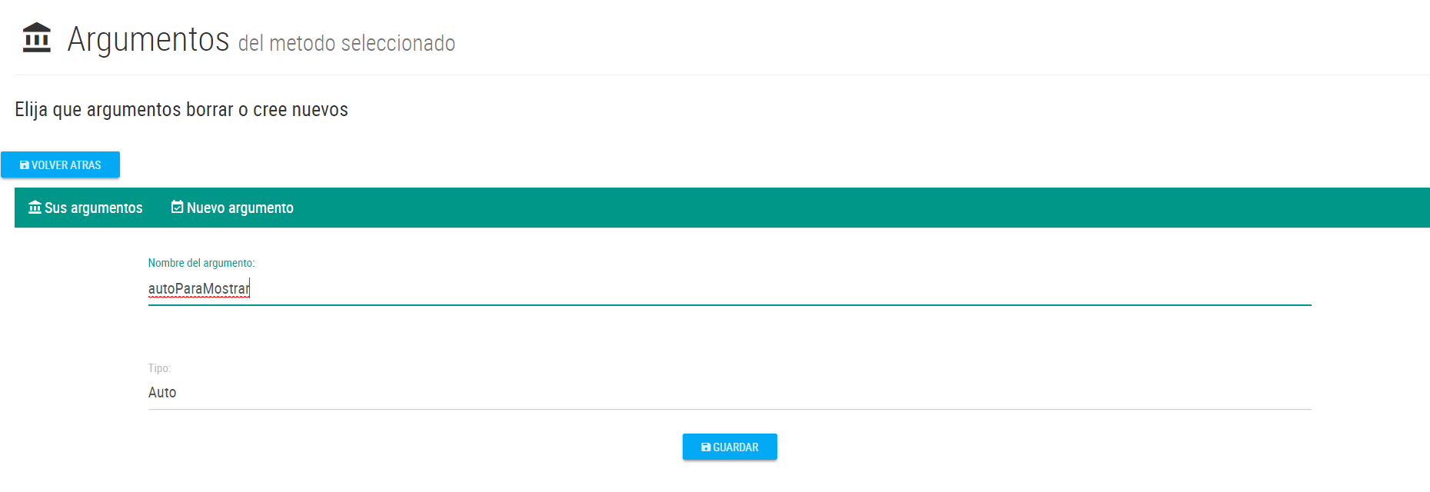

Al ir a SUS ARGUMENTOS, ahora veremos algo así:

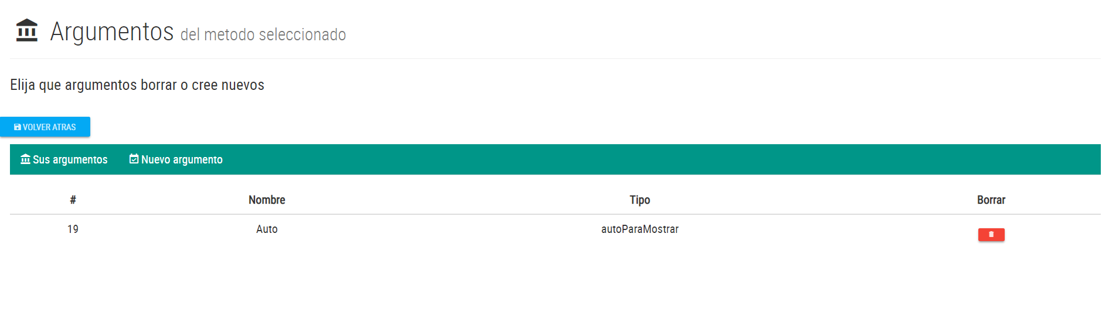
Ya vimos casi todas las opciones de PERCEPCION UML, vamos a VOLVER, dos veces, a ver como quedo nuestra clase.

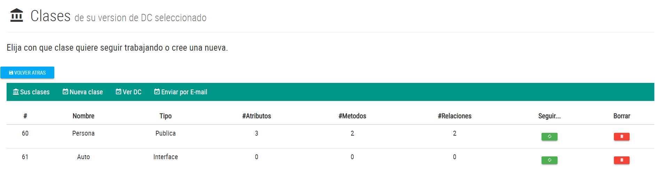
Los contadores reflejan todo lo que fuimos agregando a nuestra clase.
Con la clase Auto podemos realizar los mismos pasos, pero antes de seguir, pueden ir a Ver DC.

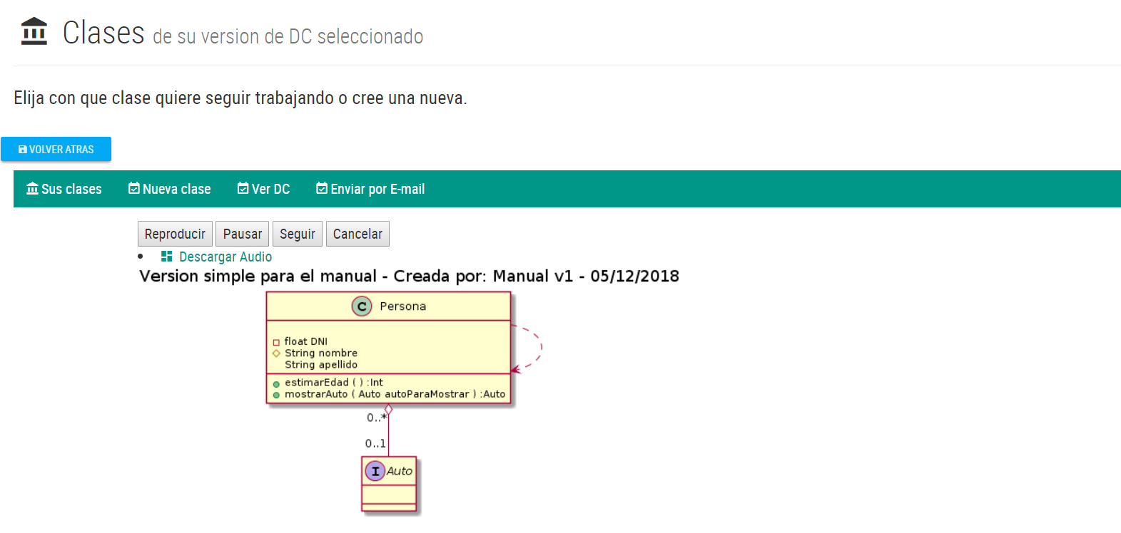
Aquí se aprecia el primer gran logro de PERCEPCION UML, vemos la imagen, podremos escuchar el DC y enviarlo por mail.

- Enviar DC

Ya lo vimos y lo escuchamos, vamos a compartirlo. Para esto vamos a ENVIAR POR E-MAIL.
Completamos el asunto, el remitente y destino, para poder enviarlo.

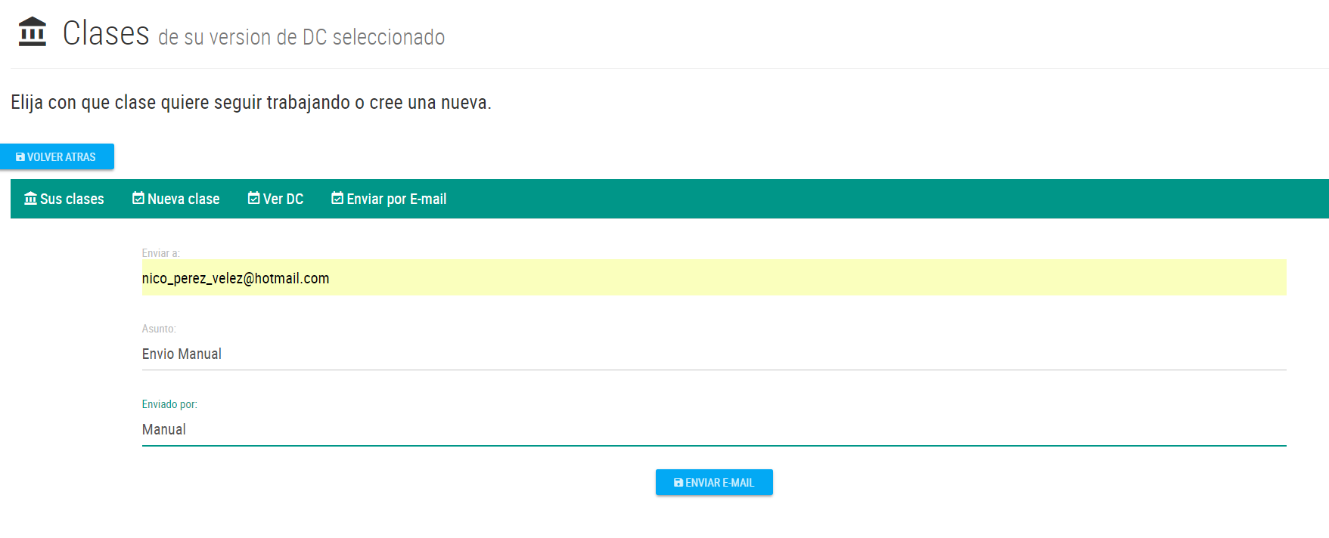
Si todo salió bien se volverá a la pantalla de inicio sin ningún mensaje de error.

- Recepción de email.

Luego de la opción g, alguien va a recibir, 3 archivos, un archivo con un protocolo para generar la imagen, un texto explicativo del DC y un audio, el mismo audio que podíamos escuchar desde la pagina web.

En nuestro caso se recibirá el siguiente texto explicativo:

…”Diagrama de clases, creado por Manual v1 el dia 05/12/2018 esta compuesto por:

Clase publica denominada Persona, donde sus atributos son:
Un atributo privado del tipo float denominado DNI.
Un atributo protegido del tipo String denominado nombre.
Un atributo sin definir del tipo String denominado apellido.
Un Metodo publico con nombre estimarEdad, este metodo retorna un Int.
Un Metodo publico con nombre mostrarAuto. Con un argumento del tipo Auto con nombre autoParaMostrar, este metodo retorna un Auto.

Interface denominada Auto, sin Atributos definidos.

El Diagrama de clase posee las siguientes relaciones entre las clases:

La clase Persona con una relacion de agregacion con la clase Auto.Ademas esta relacion va desde cero a muchos hasta cero a uno.
La clase Persona con una relacion de implementacion con la clase Persona.
La clase Auto no tiene relaciones a nombrar.”…

- Modo online – Teclado

- Inicio de pagina web.

Iniciar la actividad en Percepción UML es muy simple, tan solo hay que ingresar a la pagina oficial:

Link: http://node24730-uml-dc.jelastic.saveincloud.net/UML-DC/

Cabe destacar que el servidor puede ir migrando por lo cual el link puede llegar a cambiar, para evitar que los usuarios no estén al tanto de estos cambios, todos tienen acceso a las redes sociales, foros de preguntas y soporte online en las siguientes plataformas de interacción social:

Facebook: https://www.facebook.com/groups/546266565848437

Google: https://plus.google.com/102793582451064465757

Instagram: https://www.instagram.com/percepcionuml/

En dichas redes sociales se publicarán soluciones a problemas, ejemplos y en caso de ser necesario los nuevos links para acceder a la aplicación.

- Dibujar por medio del protocolo

En la pantalla inicial de Percepcion UML, ir a la 3er opción, por medio de ALT + 3.

- Escribir protocolo

En siguiente pantalla nos permite escribir un protocolo para dibujar un DC. Apretando TAB una vez ya podemos escribir en la pantalla.

- Estructura del protocolo

El protocolo ser escrito así:

Titulo este es el tirulo del DC
Clase NombreClase1{
-tipo1 atributo1
+tipo2 atributo2
#tipo3 atributo3
tipo4 atributo4
-metodo1(tipo1 argumento1, tipo2 argumento2): retorno1
+metodo2(tipo3 argumento3, tipo4 argumento2): retorno2
}
Clase NombreClase2{
-tipo nombre
+método(): retorno
}
NombreClase1 ComposicionDesde NombreClase2
NombreClase1 ComposicionHacia NombreClase2
NombreClase1 AgregacionDesde NombreClase2
NombreClase1 AgregacionHacia NombreClase2
NombreClase1 UnoAMuchos ComposicionDesde CeroAMuchos NombreClase2
NombreClase1 CeroAUno ComposicionHacia NombreClase2
NombreClase1 HeredaDe NombreClase2
NombreClase1 HeredaA NombreClase2

Todas las combinaciones de comandos y ejemplos pueden descargarse de:

Link: https://1drv.ms/f/s!AgB0dw0E7wKakLFSIKSP6eW_2eNnAQ

- Envio de nuestro protocolo

Una vez escrito el protocolo, apretar TAB y enter para pasar al menú siguiente.

Podemos seguir modificando el texto de quererlo asi, o ir enviando cada cambio. Para enviarlos presionar TAB una vez para GENERAR LA IMAGEN, luego enter y TAB para llegar a la opción enviar por mail, presionar ENTER y nos llevara al formulario de envió por mail.

Completar los datos del destinatario, esto enviara por mail una imagen que ilustrara nuestro protocolo.

